Agente de despacho y rutas
Transportes Cordillera (caso de estudio)

ISY0101 · Ingeniería de Soluciones con IA

Octubre 22, 2026

Fabián Armijo
[Nombre del segundo integrante]

Información del proyecto
Empresa / Organización | Transportes Cordillera (empresa ficticia usada como caso de estudio)
Proyecto | Agente de despacho y rutas con inteligencia artificial
Fecha de preparación | 22/10/2026
Cliente | Duoc UC · Asignatura ISY0101 Ingeniería de Soluciones con IA
Patrocinador principal | Docente de la asignatura: [Nombre del docente]
Gerente / Líder de Proyecto | Fabián Armijo
Gerente / Líder de Análisis de negocio y requerimientos | [Nombre del segundo integrante]

Historial de revisiones
Fecha | Versión | Descripción | Organización | Autor
22/10/2026 | 1.0 | Primera versión del informe de la Evaluación Parcial N°2 | Duoc UC | Equipo del proyecto

Aprobaciones
Nombre y apellido | Cargo | Departamento u organización | Fecha | Firma
Fabián Armijo | Líder de proyecto | Duoc UC
[Nombre del segundo integrante] | Integrante | Duoc UC
[Nombre del docente] | Docente | Duoc UC

Contenidos
Introducción 3
Alcance 3
Propósito 3
Ámbito 3
Descripción 3
Definiciones, acrónimos y abreviaciones 3
Referencias 4
Desarrollo y explicación detallada 4
Requerimientos 4
Metodología 4
Modelos 4
Pruebas y resultados 6
Riesgos 6
Hitos 7
Entregables 7
Conclusiones y reflexiones individuales 7
Declaración de uso de inteligencia artificial 7
Anexos 7

Introducción
Este informe presenta un agente de inteligencia artificial (IA) que ayuda a organizar el reparto diario de una empresa de transporte ficticia llamada Transportes Cordillera. El agente recibe avisos escritos con palabras normales, como «el camión 3 se averió», y decide qué hacer: ordena de nuevo las entregas, avisa a los clientes y guarda lo ocurrido para recordarlo después.

Alcance
El proyecto entrega un agente que funciona de principio a fin con datos inventados: 5 camiones, 25 pedidos del día y 10 clientes. Resuelve tres situaciones: la avería de un camión, un cliente VIP que pide urgencia y una entrega que falla. Los avisos a los clientes se simulan y quedan guardados en un archivo.

Propósito
Mostrar que un agente puede apoyar el trabajo de una organización: usa herramientas de consulta y de escritura, razona sobre lo que ocurre, recuerda casos anteriores y cambia su plan cuando las condiciones cambian. Además, el trabajo queda documentado para que otra persona pueda ejecutarlo y comprobarlo.

Ámbito
Corresponde a la Evaluación Parcial N°2 de la asignatura Ingeniería de Soluciones con IA (ISY0101), desarrollada en parejas y solo con herramientas gratuitas. Es un ejercicio académico: antes de usarlo en una empresa real habría que probarlo con datos reales.

Descripción
Una persona escribe lo que ocurrió. El agente entiende el mensaje, busca casos parecidos en su memoria, cambia lo necesario en el plan y revisa que sea posible (peso de los camiones, horarios de los clientes y turno de trabajo). Luego avisa a los clientes afectados y registra el caso. Si no entiende el mensaje, pide el dato que falta o avisa a un supervisor. La decisión importante, como qué pedido va primero, la toma un programa con reglas claras y verificables; el modelo de lenguaje (la IA que entiende textos) solo interpreta mensajes y redacta avisos.

Definiciones, acrónimos y abreviaciones
Término | Significado
Agente | Programa con IA que decide y actúa usando herramientas.
Modelo de lenguaje | IA que entiende y escribe texto. Aquí se usan Llama 3.3 (Groq) y Qwen2.5 (Ollama).
LangGraph | Biblioteca que organiza los pasos del agente como un mapa con decisiones.
Memoria corta y larga | La corta guarda la jornada actual; la larga guarda casos pasados y los busca por significado.
VIP / API / escalar | Cliente prioritario / conexión entre el panel web y el agente / pasar un caso al supervisor.

Referencias
Chase, H. (2022). LangChain [Software]. GitHub. https://github.com/langchain-ai/langchain
Chroma. (2023). Chroma: The AI-native open-source embedding database. https://www.trychroma.com/
Groq, Inc. (2024). GroqCloud documentation. https://console.groq.com/docs
LangChain, Inc. (2024). LangGraph documentation. https://langchain-ai.github.io/langgraph/
Nussbaum, Z., Morris, J. X., Duderstadt, B., & Mulyar, A. (2024). Nomic Embed: Training a reproducible long context text embedder. arXiv. https://arxiv.org/abs/2402.01613
Ollama. (2023). Ollama [Software]. https://ollama.com
Qwen Team. (2024). Qwen2.5 technical report. arXiv. https://arxiv.org/abs/2412.15115
Yao, S., Zhao, J., Yu, D., Du, N., Shafran, I., Narasimhan, K., & Cao, Y. (2023). ReAct: Synergizing reasoning and acting in language models. International Conference on Learning Representations. https://arxiv.org/abs/2210.03629

Desarrollo y explicación detallada

Requerimientos
Requerimiento | Cómo se cumple
Herramientas de consulta, escritura y razonamiento | Más de veinte herramientas: leen flota y pedidos, asignan entregas, escriben hojas de ruta y avisos, y clasifican mensajes.
Recordar lo ocurrido | Memoria corta de la jornada y memoria larga con casos pasados.
Adaptarse a los cambios | Reorganiza el plan ante una avería, un cliente VIP urgente o una entrega fallida.
Pedir ayuda y costo cero | Pide datos o avisa a un supervisor si no hay solución. Usa Groq (gratis), Ollama o un modo sin IA.

Metodología
El trabajo se hizo en cinco pasos, probando cada parte antes de seguir: (1) definir el caso con empresa, flota, clientes y pedidos inventados; (2) programar las reglas del planificador y las herramientas que leen y escriben datos; (3) armar el agente con LangGraph y agregar las dos memorias; (4) probar con 9 escenarios y 57 pruebas, corrigiendo los errores encontrados; y (5) construir el panel web y documentar con README, diagramas e informe.

Modelos
Planificación. Cada pedido recibe un puntaje de urgencia: sube si el cliente es VIP, si el pedido tiene prioridad alta o si le queda poco tiempo en su ventana horaria. Se reparten según el peso que carga cada camión y la cercanía de las zonas, y luego se ordenan para cumplir los horarios.
Situación | Qué hace el agente
Avería de un camión | Lo saca del plan, reparte sus entregas pendientes entre los otros camiones y avisa a los clientes afectados.
Cliente VIP urgente | Sube el pedido a la prioridad máxima, respeta la hora límite y reordena la ruta.
Entrega fallida | La primera vez reintenta el mismo día (o mañana, si el cliente tiene ausencias previas); la segunda vez pasa el caso a un supervisor.
Mensaje confuso | Pide el dato que falta o avisa al supervisor. No inventa información.

Memoria. La corta guarda lo ocurrido en la jornada y sobrevive a un reinicio; con tres cambios en el día, el agente avisa que la jornada está inestable. La larga busca casos pasados por significado: al escribir «se me rompió una rueda» encuentra averías con 67 % de similitud (se aceptan sobre 60 %).
Arquitectura y flujo. La persona usa un panel web, que habla con una API; la API entrega el mensaje al agente (figura 1). El agente sigue el flujo de la figura 2, con decisiones en cada paso: si el mensaje no se entiende, avisa a un supervisor; si falta un dato, lo pregunta; y si el plan no cumple las reglas, intenta corregirlo hasta tres veces antes de pedir ayuda.
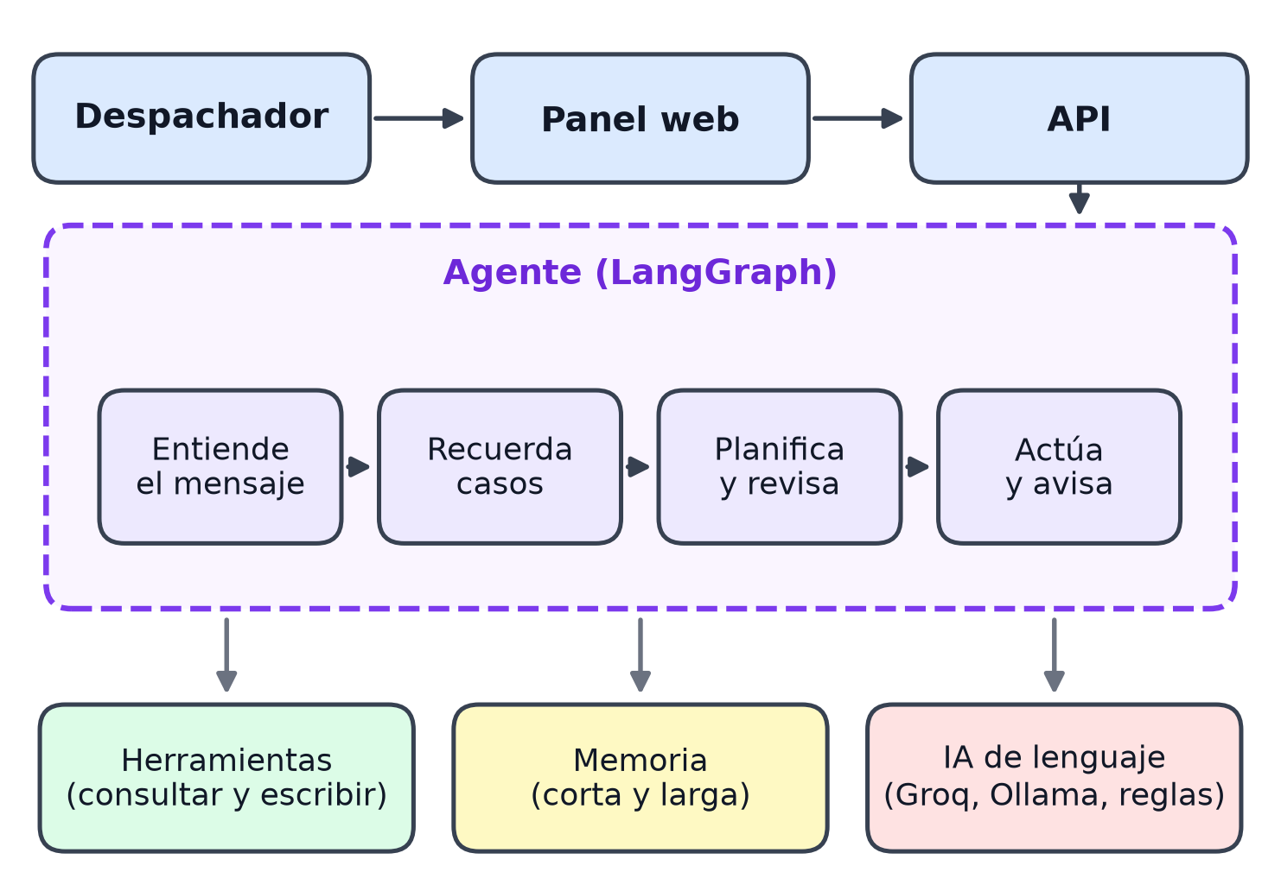
Figura 1. Componentes del sistema: panel web, agente, herramientas, datos y modelo de lenguaje.
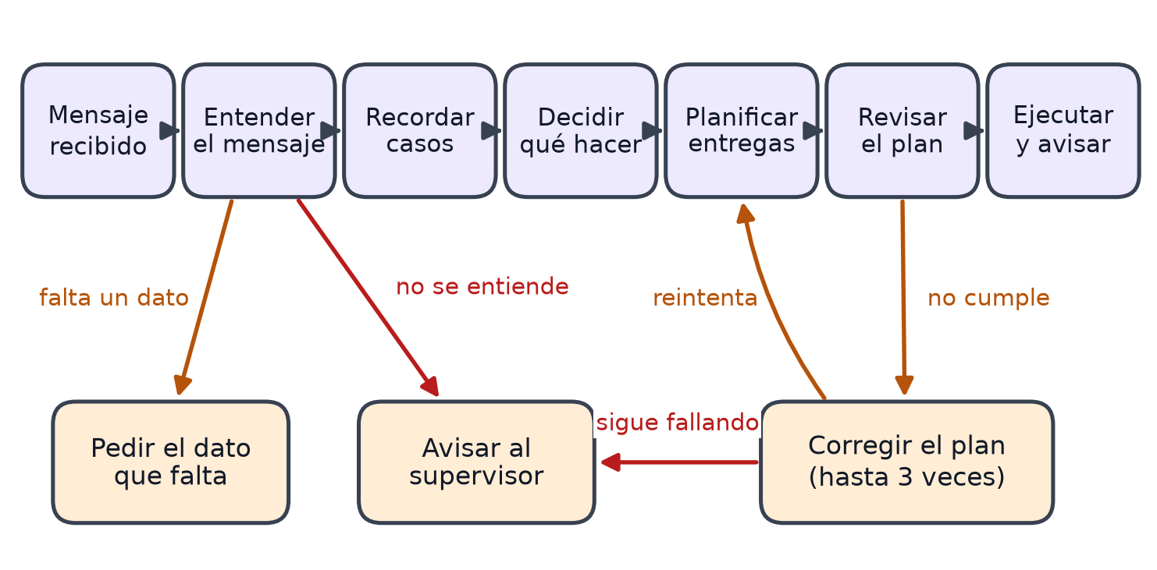
Figura 2. Flujo del agente: entender, recordar, decidir, revisar el plan, ejecutar y avisar.

Pruebas y resultados
Se hicieron 57 pruebas automáticas (sin internet y sin IA) y 9 escenarios que registran paso a paso lo que piensa el agente. Todas las pruebas pasan.
Escenario | Resultado comprobado
Avería a las 11:00 | 9 entregas ya realizadas; 16 pendientes reasignadas; ningún pedido queda en el camión averiado.
Cliente VIP urgente | El pedido 14 sube a prioridad 4 y se entrega a las 12:00, dentro de su hora límite.
Entrega fallida | Primer fallo: reintento el mismo día. Segundo fallo: el pedido pasa a un supervisor.
Memoria larga | Recuerda el caso de la batería (similitud 0,79) y la solución que se aplicó.
Otros casos | Con tres cambios seguidos avisa de inestabilidad; sin IA sigue funcionando con reglas; ante mensajes confusos pide datos.

Hallazgo importante. El modelo pequeño se equivocó al clasificar algunos mensajes. Por eso las reglas claras tienen prioridad, se comprueba que los camiones y pedidos mencionados existan, y los avisos que escribe la IA se revisan antes de enviarse. Cada caso quedó cubierto por una prueba automática. Los datos que respaldan cada decisión de diseño están en el archivo docs/decisiones.md del repositorio.

Riesgos
Riesgo | Qué podría pasar | Cómo se controla
El modelo de IA se equivoca | Entiende mal un mensaje y cambia el plan. | Las reglas tienen prioridad y hay pruebas para estos casos.
Falla el servicio gratuito o internet | No se puede usar Groq en la demostración. | Modo local con Ollama, modo sin IA y video de respaldo.
Poca memoria en el computador | Los modelos grandes no funcionan. | Se usan modelos pequeños; las decisiones críticas las toman reglas.

Hitos
Hito | Estado
Agente, herramientas, memoria, panel web, pruebas y evidencia | Completado
Presentación con demostración en vivo | Semana 12
Entrega del informe y del repositorio | Semana 13

Entregables
Informe técnico (este documento); repositorio con código, README, diagramas, bocetos y evidencia (enlace: [pegar enlace del repositorio]); y presentación de 20 minutos (10 de exposición y 10 de preguntas) con demostración en vivo.

Conclusiones y reflexiones individuales
Resultados del proyecto: el agente completa el flujo en los 9 escenarios, cambia su plan ante averías, urgencias y entregas fallidas, y las 57 pruebas pasan con herramientas gratuitas.
Conclusiones del equipo: [Escribir aquí, con sus propias palabras.]
Reflexión de Fabián Armijo: [Escribir aquí el aprendizaje y el aporte personal.]
Reflexión de [Nombre del segundo integrante]: [Escribir aquí el aprendizaje y el aporte personal.]

Declaración de uso de inteligencia artificial
Se usó Claude Code (modelo Claude Sonnet 5.5, de Anthropic) como apoyo para generar el código base, las pruebas, los diagramas, el panel web y los borradores de la documentación, de este informe y de la presentación. El equipo ejecutó, revisó y validó todo el contenido. Dentro del sistema, un modelo de lenguaje (Llama 3.3 en Groq o Qwen2.5 en Ollama) clasifica mensajes y redacta avisos, y sus respuestas se validan con reglas. Las conclusiones y las reflexiones individuales fueron redactadas por los integrantes sin apoyo de IA.

Anexos
Anexo A. Cómo ejecutar el sistema
pip install -r requirements.txt
ollama pull nomic-embed-text
copy .env.example .env
python -m uvicorn api.main:app --port 8000
pytest

Anexo B. Evidencia y panel web
Con el servidor iniciado, el panel queda en http://127.0.0.1:8000. La evidencia de los escenarios está en las carpetas docs/evidencia y docs/evidencia_ollama del repositorio.

